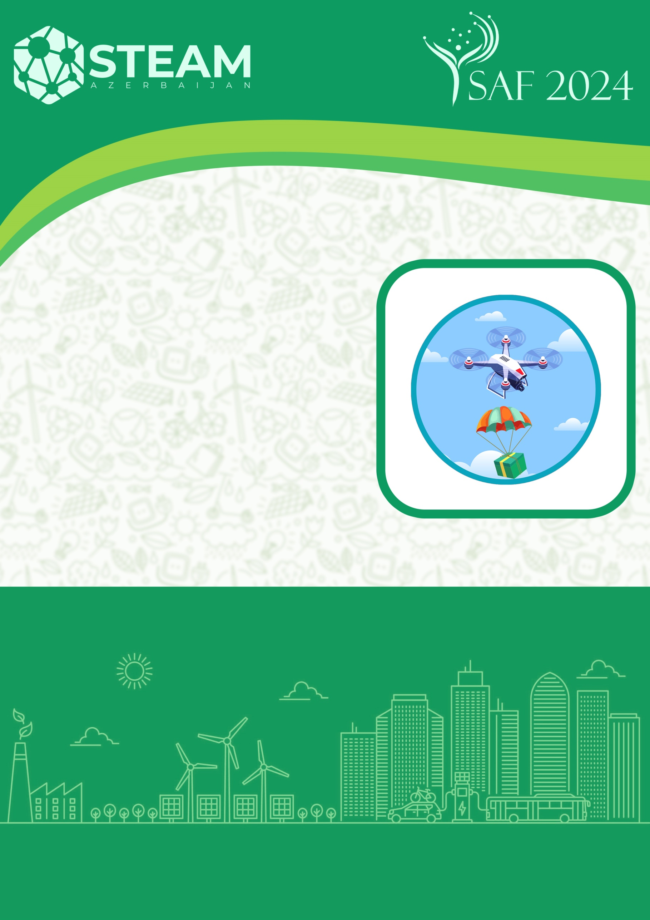

**SEÇİM MƏRHƏLƏSİNİN TƏQDİMATI**

**BAKI 2024**

**FlyTech**

**KATEQORİYASI**

**Komandanın adı :  
  
  
Məktəbin adı,nömrəsi və ünvanı:**

**Komandanın rəhbəri:**

**1-ci şagird:**

**2-ci şagird:**

**3-cü şagird: (əgər varsa)**

1. Dronun özəlliyi

*( Burada hazırladığınız dronun üstünlüklərindən, istifadə edilən gövdə materiallarından, ölçülərindən, çəkisindən və s. izahlar verin)*

1. Dronun uçuş videosunun linki

*(burada Youtube formatında video olmalıdır)*

1. Komanda şəkili

*(Burada komandanın bütün iştirakçılarının iş başında və ya dronun önündə foto şəkili olmalıdır)*

1. İstifadə olunan elementlərin texniki adı və şəkilləri
   1. Motor (adı və şəkili)
   2. Pərvanə (adı və şəkili)
   3. Elektron Sürət Tənzimləyici- ESC (adı və şəkili)
   4. Batareya (adı və şəkili)
   5. Uçuş kontrolleri (adı və şəkili)
   6. Simsiz idarə pultu(adı və şəkili)
   7. Servo motor (adı və şəkili)
   8. Kamera (adı və şəkili)
2. Dronun şəkilləri
   1. Soldan
   2. Sağdan
   3. Öndən
   4. Arxadan
   5. Yuxarıdan